Виконав: студент 4 курсу,
1 потоку, групи Б
Молодченко Дмитро

Лабораторна робота №5

Кожне завдання розв’язано аналітично і графічно (побудова обмежень, позначення вершин, лінія рівня цільової функції біля оптимуму).
Завдання 1
Max z = 4x₁ + 3x₂; x₁ + 0.75x₂ ≤ 280; 1.5x₁ + 2x₂ ≤ 450; x₁, x₂ ≥ 0.
Аналітичне розв’язання
Перетин: { x₁ + 0.75x₂ = 280; 1.5x₁ + 2x₂ = 450 } ⇒ x₂* = 240/7 ≈ 34.2857; x₁* = 1780/7 ≈ 254.2857.
На прямій x₁ + 0.75x₂ = 280: z = 4(280 − 0.75x₂) + 3x₂ = 1120 (константа).
Отже множина оптимумів — відрізок на прямій x₁ + 0.75x₂ = 280 між точками (280,0) і (1780/7, 240/7).
Вершина | (x₁, x₂) | z
A | (280, 0) | 1120
B | (254.2857, 34.2857) | 1120
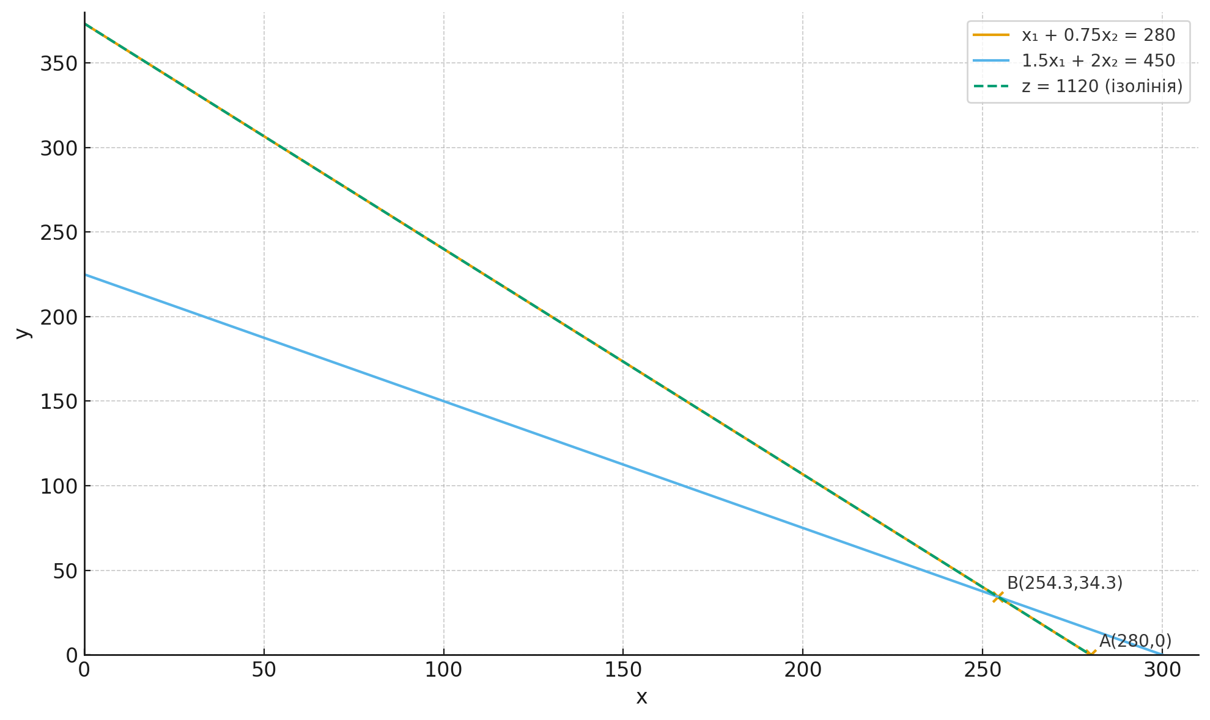
Завдання 2
Max z = 9x₁ + 7x₂; 2x₁ + x₂ ≤ 40; x₁ + 3x₂ ≤ 30; x₁, x₂ ≥ 0.
Аналітичне розв’язання
Перетин: { 2x₁ + x₂ = 40; x₁ + 3x₂ = 30 } ⇒ (x₁*, x₂*) = (18, 4), z* = 190.
Вершина | (x₁, x₂) | z
O | (0,0) | 0
A | (20,0) | 180
B | (0,10) | 70
C | (18,4) | 190
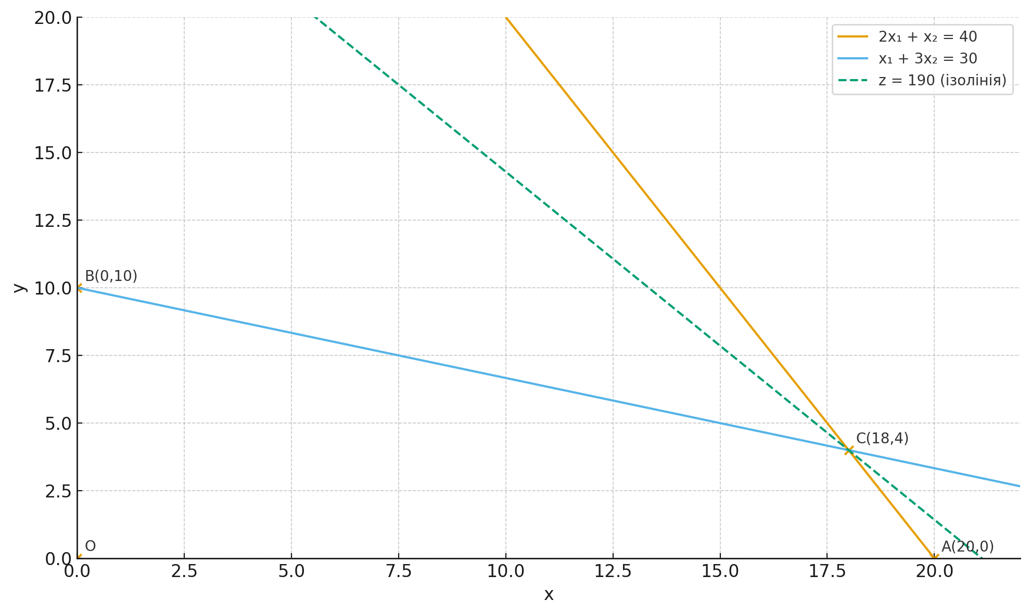
Завдання 3
Max z = x + 10y; 4x + 3y ≤ 36; 2x + 4y ≤ 40; x ≥ 3; x, y ≥ 0.
Аналітичне розв’язання
Перетин двох обмежень (без умови x≥3) дає x=2.4, y=8.8 — не підходить. Отже багатокутник: (3,0)–(9,0)–(3,8). Максимум у (3,8): z* = 83.
Вершина | (x, y) | z
P | (3,0) | 3
Q | (9,0) | 9
R | (3,8) | 83
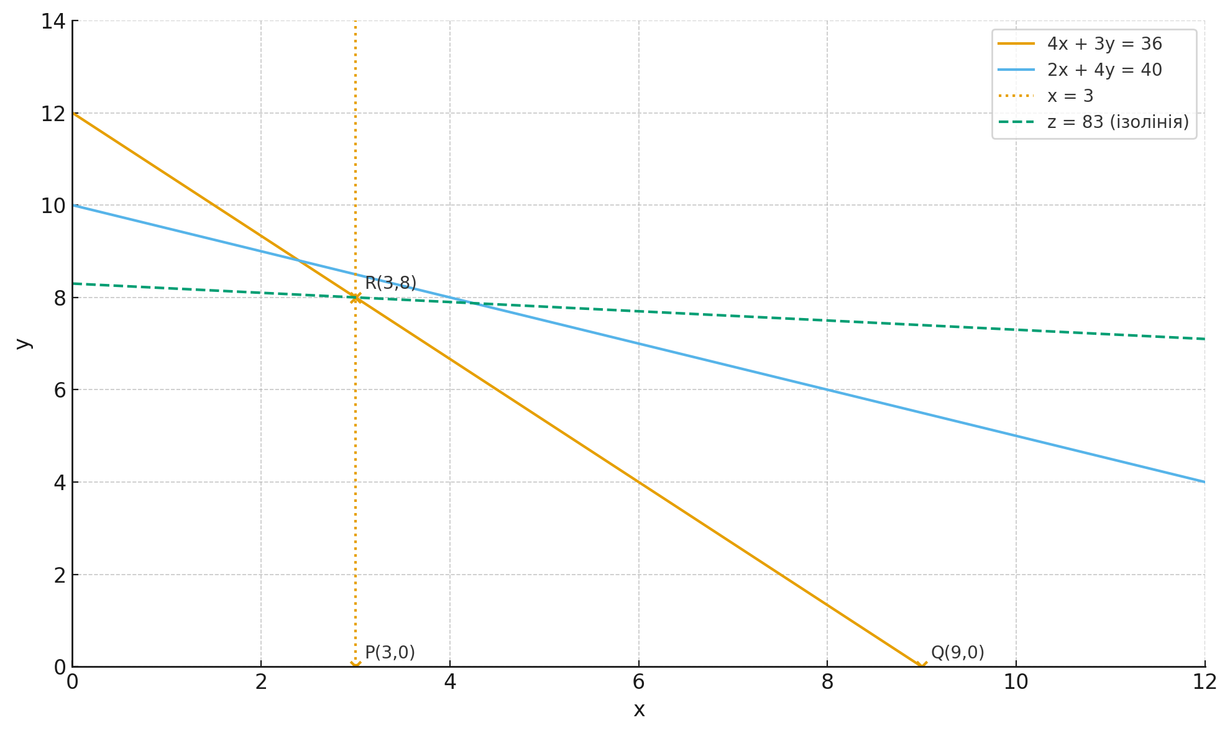
Завдання 4
Max z = 3x + 5y; x + y ≤ 12; x + 2y ≤ 20; x ≥ 2; x, y ≥ 0.
Аналітичне розв’язання
Перетин x + y = 12 та x + 2y = 20 ⇒ (4,8). Максимум: у (4,8), z* = 52.
Вершина | (x, y) | z
A | (2,0) | 6
B | (12,0) | 36
C | (4,8) | 52
D | (2,9) | 51
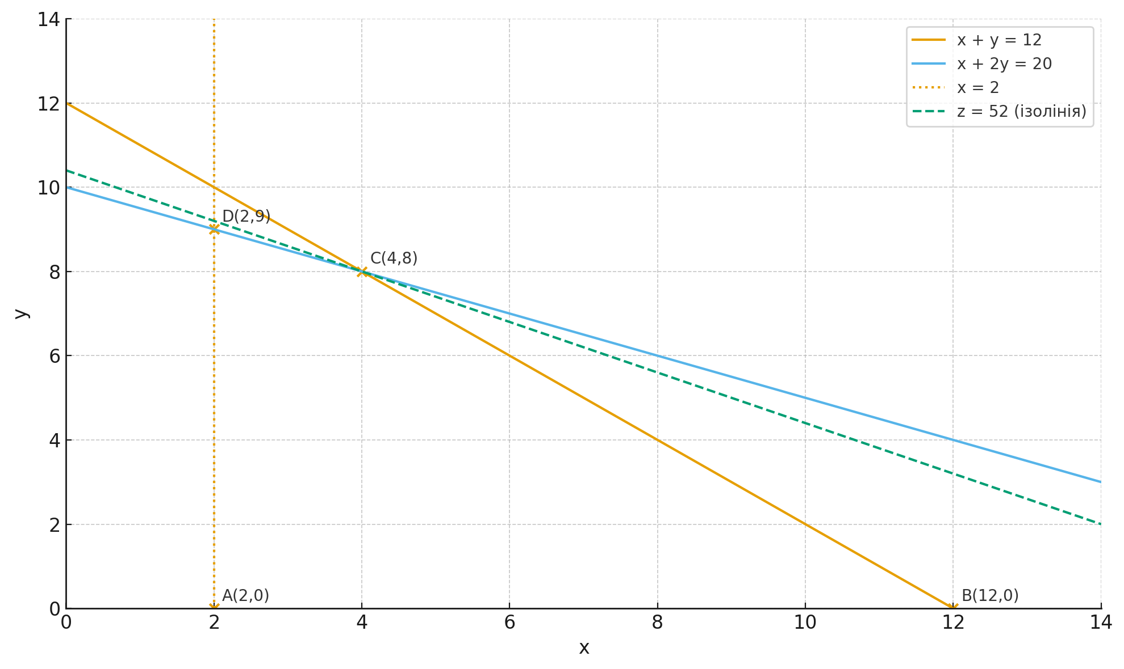
Завдання 5
Min c = 4x₁ + 5x₂; x₁ + 2x₂ ≥ 80; 3x₁ + x₂ ≥ 75; x₁, x₂ ≥ 0.
Аналітичне розв’язання
Перетин: { x₁ + 2x₂ = 80; 3x₁ + x₂ = 75 } ⇒ (x₁*, x₂*) = (14, 33), c* = 221. Перевірка на осях: (0,75) дає 375; (80,0) — 320; отже мінімум у перетині.
